PASCOLINA S.R.L.

SCRISOARE

13.12.2018
Prin prezenta SRL “Pascolina” garanteaza existenta personalului de hamali .

Deacea avem posibilitatea transportarii si livrarii la timp a produselor contractate

conform comenzelor (zilnic , saptaminal, lunar), inclusiv si la directiile de invatamint .

ADRESA JURIDICĂ RECHIZITELE BANCAR ЮРИДИЧЕСКИЙ АДРЕС БАНКОВСКИЕ РИКВИЗИТЫ

R. MOLDOVA Chisinau BC” Mobiasbanca-Groupe Societe
str.Ion Domeniuk Generale”. S. A. C C/B MOBBMD22
18 ap.3A iban-MD46MO2224ASV17159127100
c/f 1009600025979 ф/к
tel/fax 60-74-42 tva 0403985 ндс
mob 069270644
mob 069005117
Director 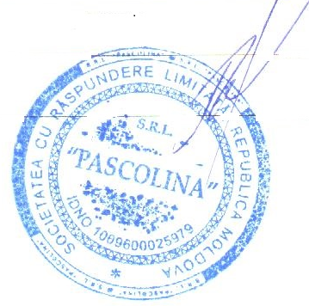 Pascal Gh.

